Caveat Lector: stikord indeholder bade Engelske og Danske søgeord.

0): (Hvis ikke allerede introduceret) kort om styredokument (upload): Case: Energibalancering i 2050: Energiproduktion, Energi konvertering, Energi lagring (samt evt. Energi-transport & -forbrug).

1): Energi-transport: transformer(& ensretter & udglatter), produktion og forbrug ikke samme sted og tid.

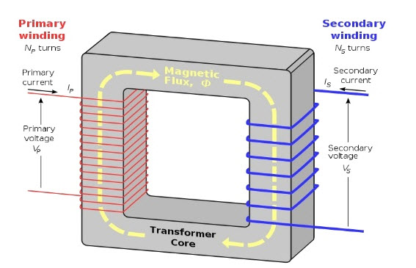
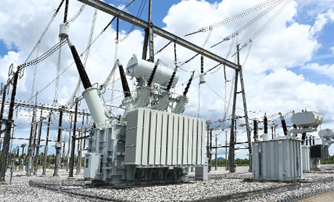

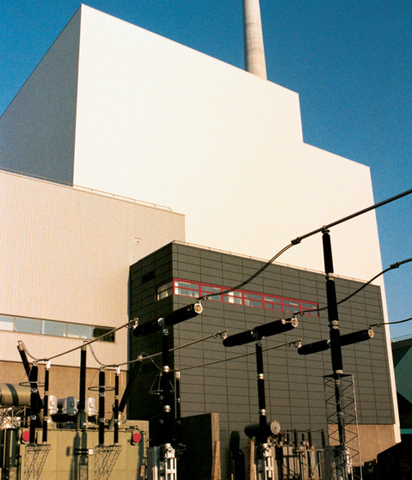

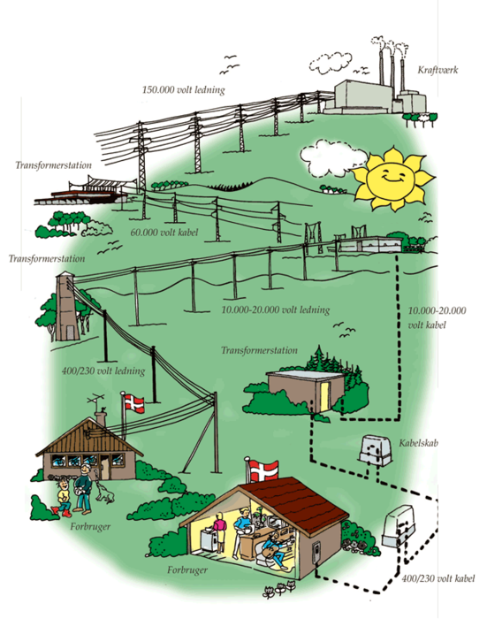

Afsatte effekt P = R*I² = R/U²; så for den samme ledning er højt spændingsfald vigtig for at undgå varmetab.

Ligeledes er cube-square-loven vigtig for varmeenergilagring, dvs. overfladeareal versus rumfang af lagret.

Tilsvarende er der transport- og konverteringstab til biobrændsel/brændselsceller, etc.

2): Concept thumbnails for spil design, og fysik-faglige overvejelser/fællesfaglige:
Mulige spil-brik-koncepter:

Map(produktionslokationer aka sites/forbrugere aka consumers).

Start-conditions(different maps: DK(minor/major)/EU, preset initial component scenarios(e.g. DK 2017)).

Goal-chits(forsyningssikkerhed, 2020- & 2050-mål, etc.).

Event-cards(Adfærds-modifikatorer) dvs. Forbruger/producent/…-mønster-ændrene tiltag: trade cash for miljøomkostningssænkning eller evt. forsyningssikkerhed, energieffektivisering(fx afvikling af glødetråds-teknologier), etc. … mestendels en ”danskfagligt/samfundsfaglig” dimension, men på en fysikfaglig baggrund), 20% rabat på geotermisk næste 10 år, Global Heating cards, no event unless 2GH cards in play.

Tech-chits(3-4 typer for elektrisk energi … evt. ditto for varmeenergi: Energiproduktion, Energitransport samt (el-delen mestendels mest dækket i teknologi): Energikonvertering & Energilagring(fx brændselscelle-brændstofsproduktion)): cost(cash, miljøomkostninger, depleatability-cost if not renewable), maintainance(cash, miljøomkostninger), afviklingsomkostninger(begge slags), needs(distributionssystem, sites).

3): Brainstorm af faglige værktøjer der skal/bør/ønskes inkorporeret i koncept-research-delen:
Selvstændigt arbejde i første (shift # right) arbejdsgruppe (á 3-5 personer).

4): Fysik-/Virkeligheds-kobling af fysikfaglige, og konkretisering af valg (fortsætter evt. i teknologi):
Selvstændigt arbejde i anden (shift # left) arbejdsgruppe (á 3-5 personer).

Talking points: target numbers:
p89 http://www.ren21.net/wp-content/uploads/2017/06/17-8399_GSR_2017_Full_Report_0621_Opt.pdf
(priser per kWh pp92-95, power storage p138, goals p187+191+195+207+208+210)

Brainstormet stikordsliste:
Energiproduktion
Atomkraft
Kul
Solcelle
Bølge
Vind
Hydrotermisk
Varmepumpe (jord, luft)
Energilagring
Forbrugsstyring / smart grid / distribution

Strategi for succes:
Grøn energi, cost effektivitet, produktionsstørrelse, forsyningssikkerhed, robusthed, betalingsbalance,
Transport dist. Elnet, andre lagringsformer, salt vand, brint ilt, batterier, potentiel energi, rotation, batteri, brændstof.
El net, op ned transformering. Affaldsforbrænding.

Goals: cooperative med alle traitors (hver sit mål) uden: samme mål, etc.

